在IntelliJ IDEA中配置maven

打开-File-Settings   
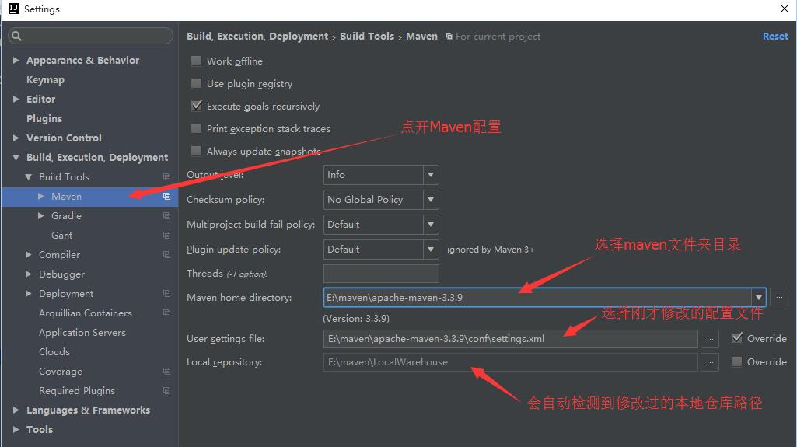

*新建maven WEB项目

打开-File-New-Project，点击NEXT   
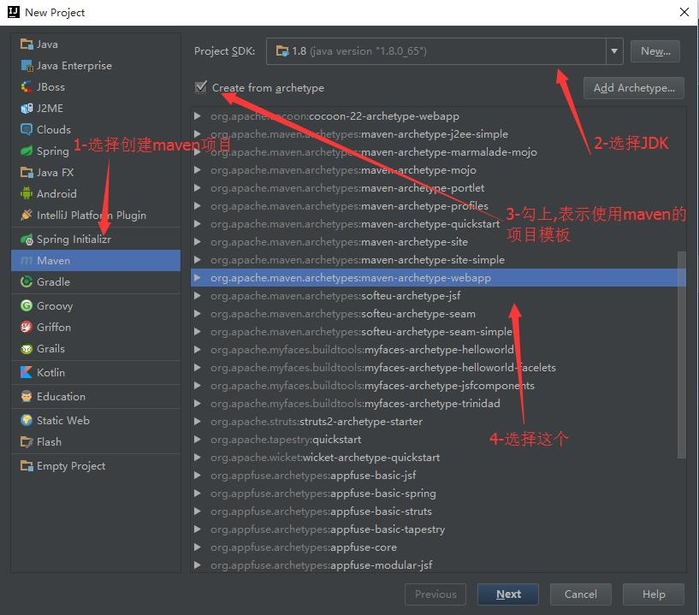

点击NEXT   
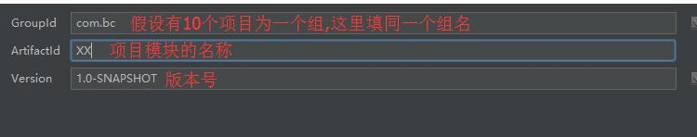

添加的配置为 archetypeCatalog=internal   
点击NEXT   
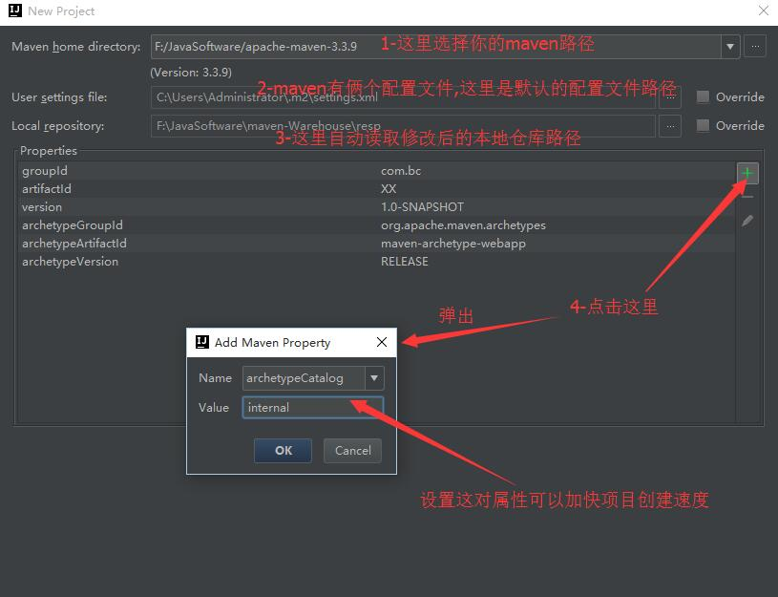

点击NEXT   
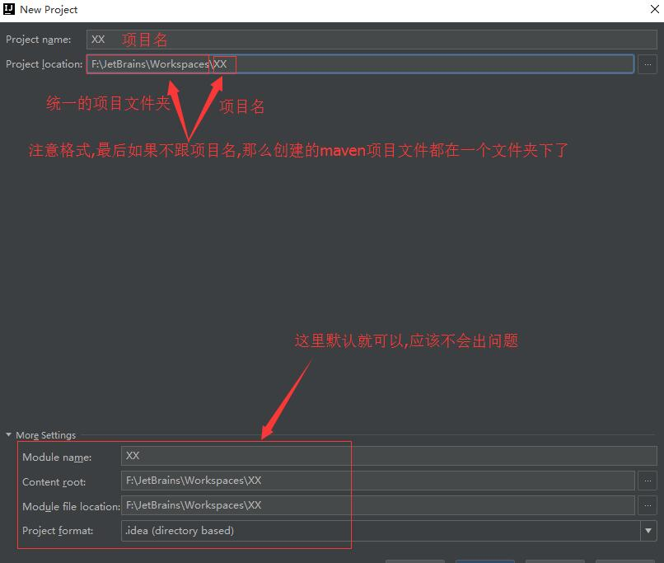

点击Finish后项目开始创建   
点击右下角查看进去   
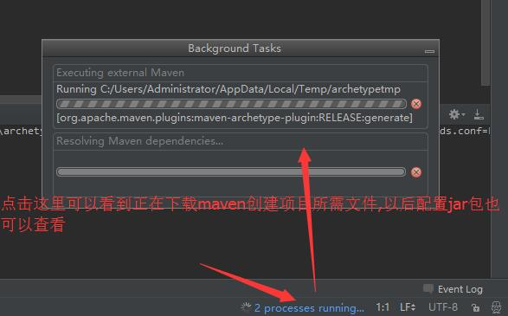

**maven web模板项目结构**   
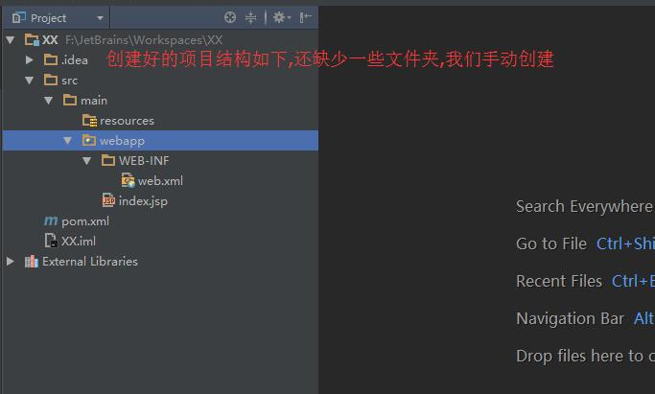

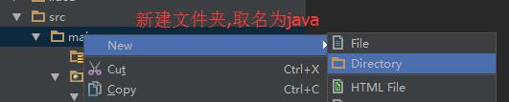

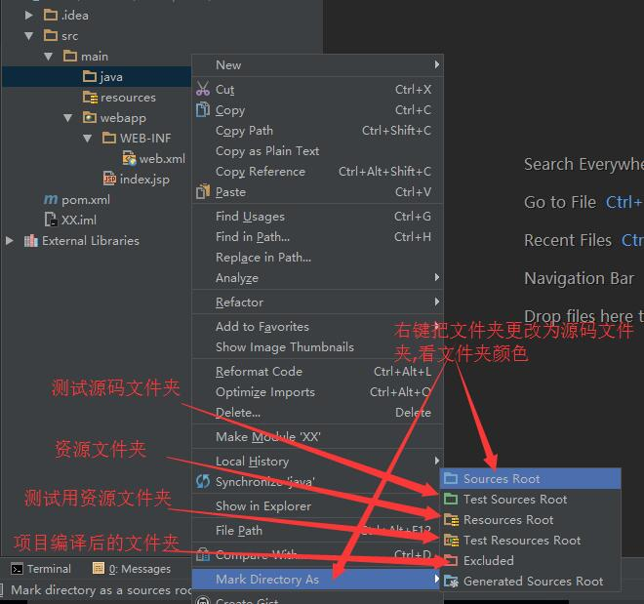

同样在main下新建test测试文件夹,再在此文件夹下新建java测试源码文件夹和resource测试资源文件夹   
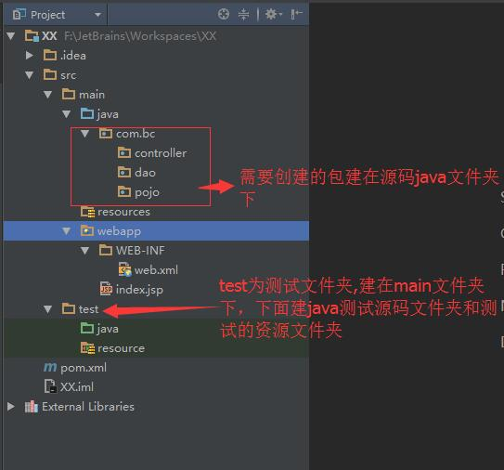

也可以右键项目-选择Open Module Settings打开项目配置页面更改   
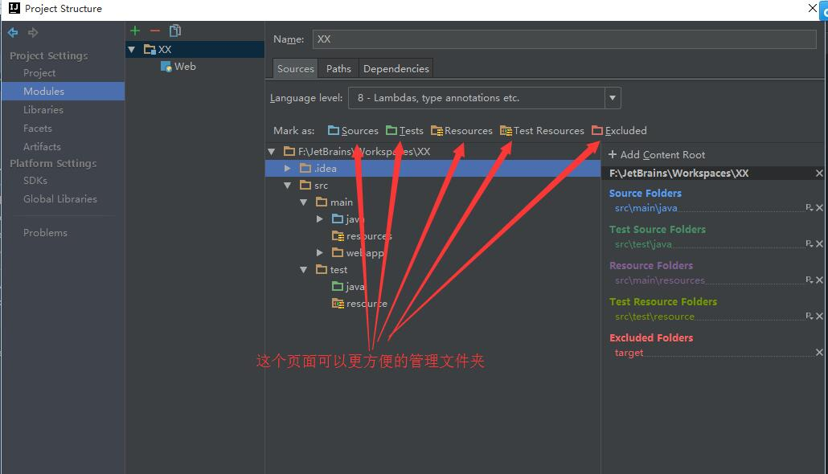

**配置依赖jar包**   
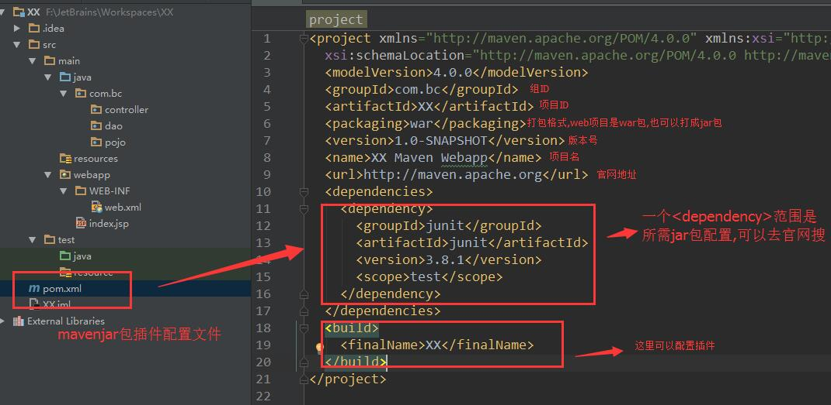

jar包配置搜索   
官方地址：<http://mvnrepository.com/>